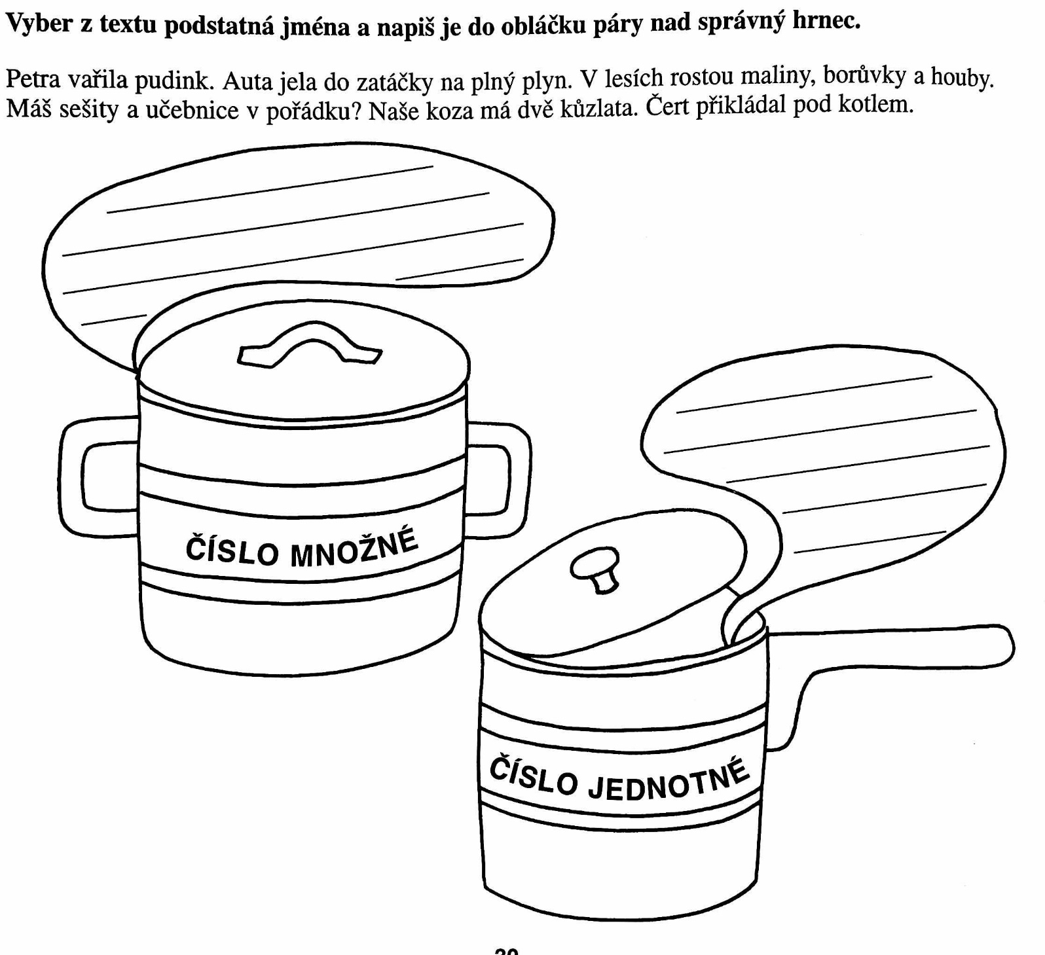
DOBROVOLNÉ DOMÁCÍ ÚKOLY NA 16. TÝDEN (DO 18.12.)

